Національний Педагогічний університет України імені М.П.Драгоманова

Факультет інформатики

Програмування в інтернеті

Звіт з виконання лабораторної роботи №3

Виконав студент групи 32-іпз

Міщенко Анастасія Юріївна

Перевірив викладач

Картух В.Я.

Київ – 2021

1.Встановіть node.jshttps://nodejs.org/uk/

2.Створіть файл app.js та додайте в нього вивід Назви вашої групи з допомогою команди console.log.

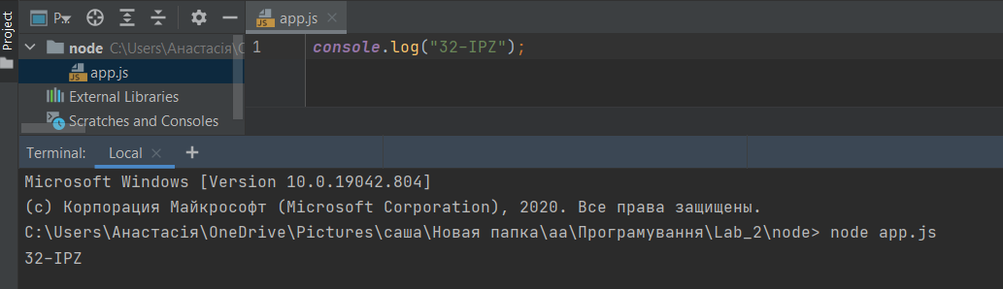

3.З допомогою змінної process.argv виведіть у консоль аргументи з якими викликається файл app.js

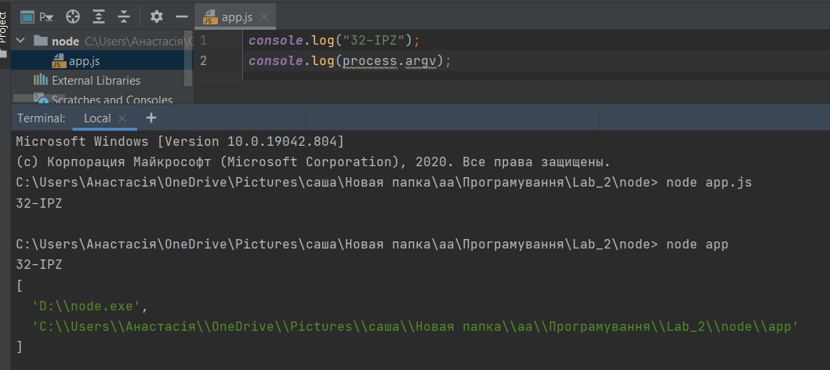

4.Створіть файл reverse.js в якому опишіть функцію яка приймає аргументом текстову строку та повертає її дзеркальну копію. Експортуйте дану функцію через команду exports.reverse.

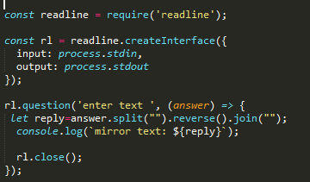

5.Створіть папку SecondApp та ініціалізуйте проект з допомогою команди npminit

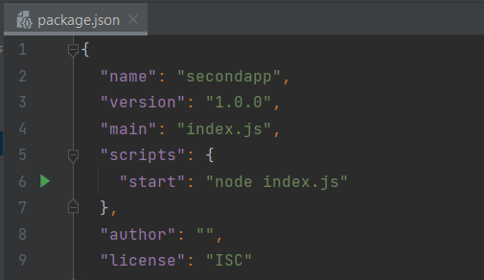

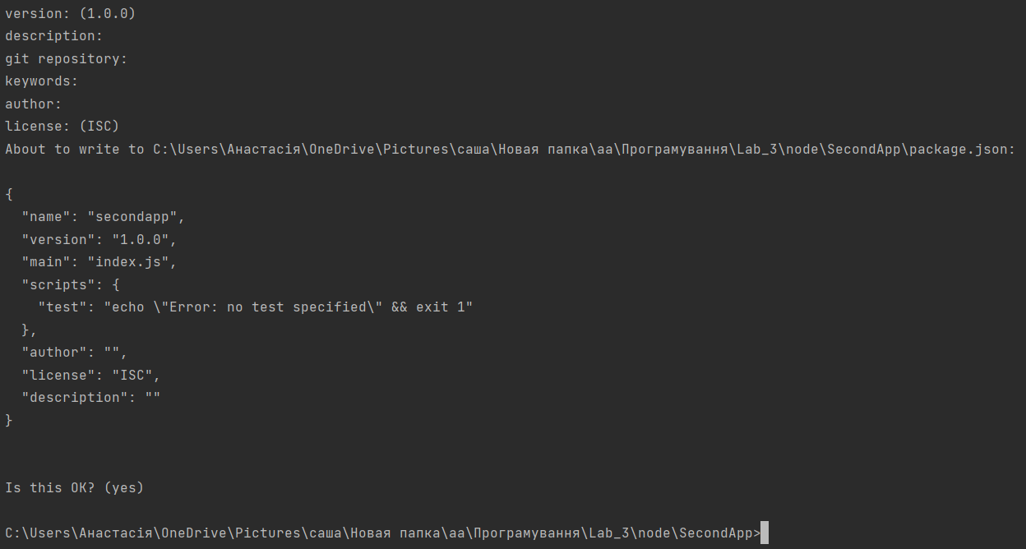

6.Створіть файл index.js який виводить фразу My second project.

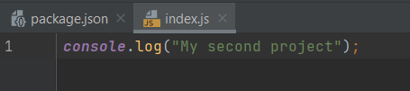



7.У файлі package.jsonу розділі scriptsстворіть команду "start": "node index.js" яка запускатиме проект.

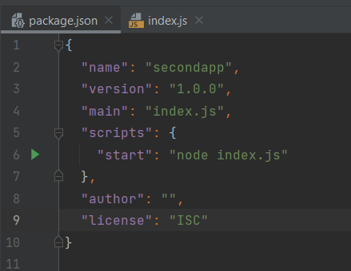

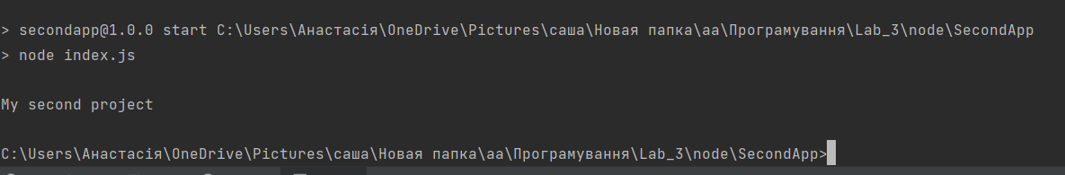

8.З допомогою команди “npm i fs” встановіть пакет fs у ваш проект.

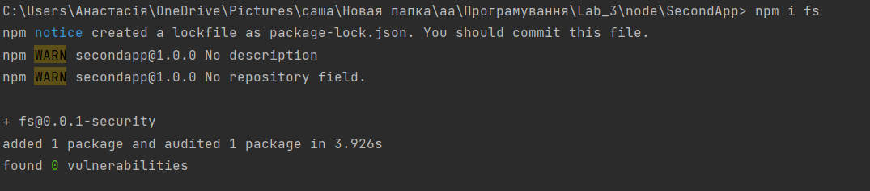

9.Створіть файл file.txt та додайте в нього прізвище та ініціали засновника мережі інтернет.

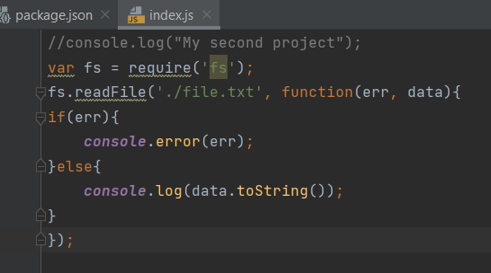

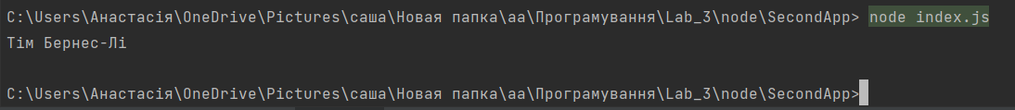

12.Створіть новий проект у папці server. Встановіть у проект пакет “http”.

